VECON Verslag van de Examenbespreking Bedrijfseconomie VWO 2025 tijdvak 1 d.d. 22 mei 2025

De door de VECON georganiseerde examenbesprekingen hebben tot doel dat de examencorrectie eenduidig plaats zal vinden. Uitgangspunt moet steeds zijn dat het correctievoorschrift opgesteld door het CvTE bindend is voor zowel de eerste als de tweede corrector.

Tijdens de bespreking kan op grond van artikel 3.3. (algemene regels) worden besloten ook andere antwoorden goed te keuren, mits vakinhoudelijk correct. Op basis van artikel 7 (algemene regels), indien er een fout in het examen of correctiemodel zit, zal men zich moeten houden aan het correctiemodel. Als iedere corrector zich hieraan houdt worden alle examenkandidaten op gelijke wijze beoordeeld.

De VECON zal bij onvolkomenheden in het examen of correctiemodel onmiddellijk actie ondernemen naar het CvTE.

Dit verslag is als volgt opgebouwd:
Eerst is de vraag uit het examen overgenomen in het zwart.
Daarna is het antwoord uit het correctievoorschrift overgenomen in het rood.
Daarna volgt in het blauw eventuele aanvullingen/aanbevelingen vanuit de examenbespreking.
Tenslotte een algemeen oordeel per vraag en over het gehele examen.
Dit examen bestaat uit 30 vragen, waarvoor 63 punten kunnen worden behaald.
Indien een leerling op een vraag geen antwoord heeft gegeven, vul dan op de Wolf-scorelijst een “N” in.

Opgave 1

2p 1 Noem twee verschillende maatschappelijke behoeften waarin Ahold Delhaize voorziet. Motiveer beide antwoorden met een verwijzing naar het bovenstaande financiële overzicht.

Voorbeelden van juiste antwoorden zijn:
− Ahold Delhaize voorziet in werkgelegenheid – gezien de post loonkosten.
− Ahold Delhaize voorziet in inkomen – gezien de post loonkosten.
− Ahold Delhaize voorziet in de behoefte aan producten – gezien de post omzet.
− Ahold Delhaize voorziet in belastinginkomsten – gelet op de “T” in het EBIT / het resultaat voor vennootschapsbelasting.

per juist toegelicht antwoord 1

Toelichting/motivering is essentieel voor het behalen van het punt
“Voorzien in loon” als equivalent voor “voorzien in inkomen” kan goed gerekend worden

Dividend genoemd als ‘inkomen’ niet goed rekenen.

1p 2 Toon met een berekening van de resultaatmarge aan of er in 2022 sprake is geweest van graaiflatie.

3.768/86.984 x 100% = 4,33% < 4,39 % / de resultaatmarge is niet gestegen, dus is er in 2022 geen sprake geweest van graaiflatie.

Berekeningen van de 4,33% is essentieel.

4,39% hoeft niet genoemd te worden indien goed uitgelegd is dat de resultaatmarge niet gestegen is.

De conclusie (er is geen sprake van graaiflatie) móet genoemd worden.

2p 3 Bereken met hoeveel eurocent het resultaat voor vennootschapsbelasting per aandeel in 2022 is gestegen ten opzichte van 2021 als gevolg van het inkopen van eigen aandelen.

• aantal aandelen 2021: 2.805 miljoen/2,75 = 1.020 miljoen aandelen 1
• stijging resultaat per aandeel als gevolg van inkoop eigen aandelen:
3,25 – 3.213 miljoen/1.020 miljoen = € 0,10 1

of
• (3.213 - 2.805)/2.805 x 100% = 14,5% 1
• 3,25 – 2,75 x 1,145 = € 0,10 1

Opmerking
Aan het antwoord 3,25 - 2,75 = 0,50 geen scorepunt toekennen.

Opmerking: formulering van de vraag was lastig voor leerlingen zodat veel leerlingen op € 0,50 uitkomen.

Indien een leerling bij de 1e deelscore niet de “miljoen” noemt in teller en eindantwoord, dit niet aanrekenen (omdat je ook zonder het rekenen met miljoenen op het juiste antwoord kan komen / de miljoenen zitten ook niet in het eindantwoord). Belangrijk hierbij is dat ze in dezelfde eenheden blijven werken in de opgave.

2p 4 Leg op twee manieren uit hoe de aandeleninkoop van Ahold Delhaize gunstig kan zijn voor het beleggersrendement van aandeelhouders van Ahold Delhaize.

Voorbeelden van juiste antwoorden zijn:
− Door het inkopen van eigen aandelen kan het dividend per aandeel stijgen, (omdat het resultaat / dividend over minder aandelen verdeeld hoeft te worden).
− Door het inkopen van eigen aandelen stijgt de vraag naar aandelen en stijgt de beurskoers (en het koersresultaat).
− Door het inkopen van eigen aandelen is er minder aanbod van aandelen op de beurs waardoor de beurskoers stijgt (en daarmee het koersresultaat).

per juist toegelicht antwoord 1

Hoger resultaat per aandeel kan goed zijn indien de link wordt gelegd met de vraag naar aandelen en dus een stijgende beurskoers per aandeel.

Let op de formule van het beleggersrendement: er moet iets genoemd worden over het dividend en/of de beurskoers (de teller van de formule).

Algemeen opgave 1
Leuk, actueel. Vraag 3 is wel moeilijk voor een eerste opgave.

Opgave 2

1p 5 Noem de rechtsvorm van Camping Vogelhof.

vof / vennootschap onder firma

4p 6 Bereken voor Camping Vogelhof de omzet in 2024 uit de verhuur van standplaatsen. Vul hiervoor de uitwerkbijlage bij deze vraag in.

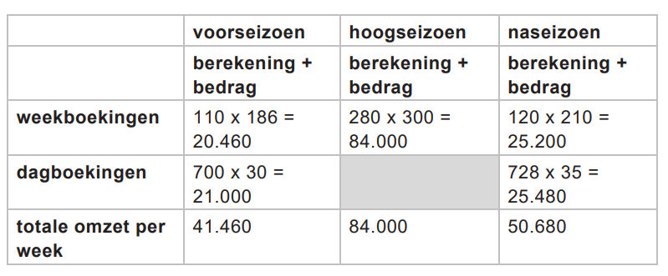

Totale omzet heel 2024 voor aftrek van kortingen:
41.460 x 13 + 84.000 x 8 + 50.680 x 5 = 1.464.380
Totale omzet heel 2024 na aftrek van kortingen:
0,75 x 1.464.380 + 0,95 x 0,25 x 1.464.380 = € 1.446.075,25

• 20.460 en 84.000 en 25.200 1
• 41.460 en 84.000 en 50.680 1
• 1.464.380 1
• 1.446.075,25 1

Opmerkingen
Als de btw is meegerekend, 1 scorepunt op het totaal in mindering brengen. Als de kandidaat in de tabel van de uitwerkbijlage de omzet per seizoen uitrekent, geen scorepunt in mindering brengen.

Indien de leerling de tabel anders heeft geïnterpreteerd (inclusief kortingen) kan dit ook goed worden gerekend (gezien de opmerking in het antwoordmodel).

Doorrekenfouten binnen de vraag zijn mogelijk.

De derde deelscore hoeft niet als totaalbedrag genoemd worden: vaak staan de drie ‘seizoenen’ nog apart genoemd.

1p 7 Noem het onderdeel van het ondernemingsplan waaronder een concurrentieanalyse valt.

Voorbeelden van een juist antwoord zijn:
− marketingplan
− externe analyse

Het antwoordmodel, dat ‘externe analyse’ als antwoord goed rekent geeft aan dat elementen uit het marketingplan ook goed gerekend kunnen worden, zoals SWOT analyse of het 5 krachten model van Porter.

2p 8 Noem twee van deze bijkomende kosten.

Voorbeelden van juiste antwoorden zijn:
− notariskosten
− taxatiekosten
− (hypotheek)adviseurskosten / bemiddelingskosten
− makelaarskosten

per juist toegelicht antwoord 1

het antwoord hoeft niet te worden toegelicht: het is een noemvraag

Transactiekosten = te vaag = 0p

Administratiekosten is juist.

Let op dat de kosten gelinkt zijn aan de hypothecaire lening (en niet aan de aankoop van het huis).

2p 9 Bereken de hoogte van de af te sluiten onderhandse lening bij de oom van Flohr (zie informatiebronnen 2 en 3).

aantal chalets: 60 x 120/180 = 40
aanschafprijs inclusief bijkomende uitgaven en inventaris per chalet:
63.500 + 5.500 + 6.000 = 75.000
40 x 75.000 x 0,6 = € 1.800.000

Opmerking
Per gemaakte fout 1 scorepunt in mindering brengen.

In informatiebron 2 wordt niet duidelijk aangegeven dat de transport en installatiekosten mee worden gefinancierd. Er staat alleen de aanschaf van de chalets en de inventaris. Dit kan verwarring hebben opgeleverd. Vraag aan Cito/CvTE.

Als een leerling 5.500 én 6.000 is vergeten, dan zijn dit 2 fouten.

Indien leerlingen bóven de € 2.000.000 zijn uitgekomen, kunnen ze de conclusie trekken dat ze maar € 2.000.000 kunnen lenen. Dit laatste niet als ‘extra’ fout aanrekenen. (stel dat in het antwoord maar 1 rekenfout is aan te rekenen, waardoor ze boven de 2 miljoen uitkomen, dan is 1 punt mogelijk)

2p 10 Bereken hoeveel uur per week de zzp’ers gemiddeld moeten worden ingezet (zie informatiebron 2).

• 40 x 0,9 x 7/4 = 63 (keer per week een eindschoonmaak doen) 1
• 63 x 40/60 = 42 uur 1

21 uur per zzp’er kan ook goed worden gerekend.
Het aantal chalets kan een doorwerkfout zijn van vraag 9.

2p 11 Noem twee verschillende bedrijfseconomische voordelen van het inhuren van zzp’ers ten opzichte van het aannemen van personeel in loondienst.

Voorbeelden van juiste antwoorden zijn:
(De inzet van zzp’ers kan leiden tot lagere kosten want,)
− zzp’ers kunnen pieken in bedrijfsdrukte opvangen.
− zzp’ers hebben geen ontslagbescherming.
− zzp’ers hebben geen loondoorbetaling bij ziekte / werkloosheid / arbeidsongeschiktheid / sociale zekerheid.

per juist toegelicht antwoord 1

zzp’ers zijn flexibel inzetbaar (argument 1)
voor zzp’ers hoef je geen vakantiegeld te betalen (akkoord)
zzp’ers kun je ontslaat is fout, maar een omschrijving dat je gemakkelijk afscheid van ze kunt nemen kan goed zijn.
Een leerling kan twee verschillende antwoorden geven, die allebei tot het derde voorbeeldantwoord behoren.
Onder sociale zekerheid kunnen ook werkgeverspremies / pensioen worden gerekend.
Lagere loonkosten = fout

4p 12 Bereken de totale verwachte kosten van het Toekanveld voor 2025 (zie informatiebronnen 2, 3 en 4). Vul hiervoor de uitwerkbijlage bij deze vraag in.

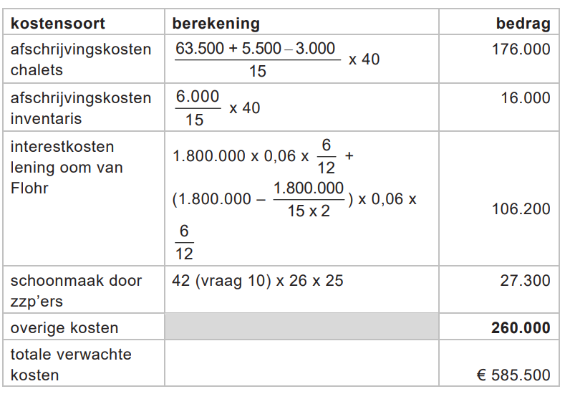

• 176.000 1
• 16.000 1
• 106.200 1
• 27.300 en 585.500 1

Doorwerkfout van vraag 9 mogelijk bij de interestkosten. Leerlingen die een bedrag groter dan € 2.000.000 hadden bij vraag 9 moeten € 2.000.000 gebruiken.
Doorwerkfout van vraag 10 mogelijk bij de zzp’ers. Leerlingen die meer dan 56 uren hadden bij vraag 10, moeten hier rekening houden met het maximum van 56 uren.
Eenzelfde fout binnen de vraag mogelijk.
Inclusief BTW is maximaal 1 fout.

Let op dat leerlingen de 260.000 meetellen bij de totale verwachte kosten.

5p 13 Analyseer of Flohr en Femke zullen besluiten tot het herinrichten en plaatsen van de chalets op het Toekanveld. Vul hiervoor de uitwerkbijlage bij deze vraag in.

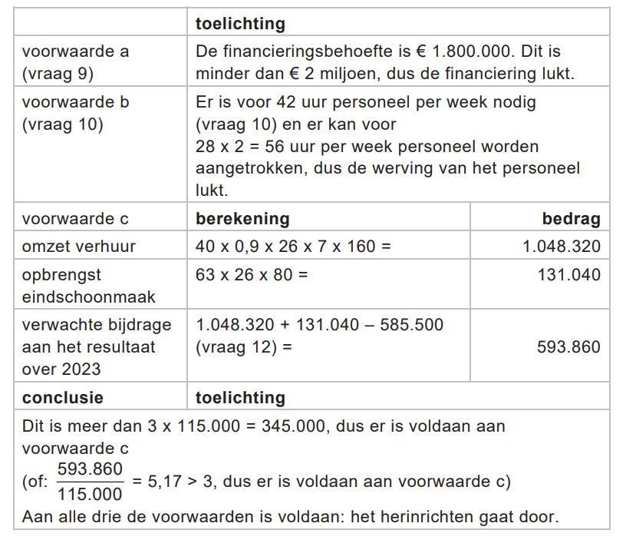

• voorwaarde a 1
• voorwaarde b 1
• voorwaarde c: omzet verhuur: 1
• opbrengst eindschoonmaak 1
• verwachte positieve bijdrage aan het resultaat over 2023
+ eindconclusie 1

In het correctiemodel staat abusievelijk 2023: hoe gaan we hiermee om? Vraag ligt bij Cito/CvTE. Op dit moment nog conform correctievoorschrift nakijken.
Het voldoen aan de voorwaarden moet érgens én volledig benoemd zijn. Een vergelijking met de getallen van de voorwaarden is nodig voor het punt. Indien de getallen zowel bij a als b niet genoemd zijn: maar 1 x aanrekenen (identieke fout).

Algemeen opgave 2

Veel werk voor leerlingen / veel nakijkwerk
Wel een leuke opgave: 37% van de punten kunnen worden gehaald
binnen deze opgave. Dat is wel ‘veel’.
Veel domein A: rekenvaardigheden.
Aandachtspunt: de uitwerkbijlagen bieden af en toe te weinig houvast.
Erg veel tijdrovend rekenwerk deze opgave.

Opgave 3

1p 14 Geef een voorbeeld van off-balance-financiering waardoor de omvang van de activa op de balans kan worden verlaagd.

Voorbeelden van een juist antwoord zijn:
− lease
− (meerjarige) huurovereenkomsten
− factoring van debiteuren
− het aanhouden van een consignatievoorraad

Financial lease klopt niet want dan staat het activum nog op de balans.
Dropshipping kan niet goed worden gerekend.

2p 15 Toon met een berekening aan dat de inkopen in week 5 lager zijn dan in week 1. Maak gebruik van grafieken 1 en 2.

inkoopwaarde van de omzet in week 1: 0,40 x 3.000 = 1.200 inkopen in week 1: 6.800 – 5.000 + 1.200 = € 3.000
inkoopwaarde van de omzet in week 5: 0,40 x 3.050 = 1.220 inkopen in week 5: 4.620 – 3.340 + 1.220 = € 2.500
(2.500 < 3.000)

Opmerking
Per gemaakte fout 1 scorepunt in mindering brengen.

Verwarring omtrent getallen (alle getallen x € 1.000) in de grafieken.
Vraag ligt bij Cito/CvTE
Het modelantwoord x € 1.000 kan goed worden gerekend.

Indien leerlingen alleen de voorraadmutatie hebben genomen is grafiek 2 niet gebruikt: vereenvoudiging van de vraag = 0pt

Omzet gebruikt i.p.v. inkoopwaarde = 1 ft.

2p 16 Bereken de omvang van de balanspost Debiteuren aan het einde van week 9.

Voorbeelden van een juiste berekening zijn:
(2.700 + 2.600) x 0,80 x 1,21 = € 5.130,40

of

5.324 – (2.800 x 0,80 x 1,21) + 2.600 x 0,80 x 1,21 = € 5.130,40

Opmerking
Per gemaakte fout 1 scorepunt in mindering brengen.

Verwarring omtrent getallen (alle getallen x € 1.000) in de grafieken.
Vraag ligt bij Cito/CvTE
Het modelantwoord x € 1.000 kan goed worden gerekend.

Algemeen opgave 3
Leuke opgave die toetst op inzicht.

Opgave 4

2p 17 Bereken het bedrag dat Klaas na betaling van de erfbelasting overhoudt van zijn erfdeel.

belastbaar deel erfenis: 150.000 – 2.658 = 147.342
erfbelasting: 138.642 x 0,30 + (147.342 – 138.642) x 0,40 = 45.072 (45.072,60)
bedrag erfdeel na erfbelasting: 150.000 – 45.072 = € 104.928

Opmerkingen
Als niet is afgerond, dit niet fout rekenen.
Per gemaakte fout 1 scorepunt in mindering brengen.

Indien alleen gerekend is met één tarief (40%) is 1 fout
Indien consequent gerekend met ‘verkeerde’ vrijstelling maar daarna gecombineerd met bijbehorende tarieven is 1 fout

1p 18 Zet de letters a tot en met d in de juiste volgorde van minst risicovol naar meest risicovol.

d – c – a – b

4p 19 Kan Klaas 8 jaar lang maandelijks € 1.200 opnemen en op 31 december 2033 nog € 25.000 op de spaarrekening hebben staan, nadat de laatste maandelijkse opname op deze datum heeft plaatsgevonden? Motiveer het antwoord met een berekening (zie formuleblad).

• eindwaarde spaarsaldo op 31 december 2033 bij geen opnames:
128.441,92 x 1,001^105 = 142.654,32 1
• eindwaarde opnames op 31 december 2033:
1.200 x 100,706264 = 120.847,52 2
• spaarsaldo op 31 december 2033 na opnames: € 21.806,80
Het is niet mogelijk 8 jaar lang maandelijks € 1.200 op te nemen en na de laatste opname nog € 25.000 op de spaarrekening te hebben staan. 1

Toelichting bij de tweede deelscore:
S = a x (r^n – 1)/(r – 1)
a = 1 ; r = 1,001 ; n = 96 ; S = 100,706264

of

• contante waarde opnames op 1 april 2025:
1.200 x 90,6730761 = 108.807,69
contante waarde spaargeld na opnames:
128.441,92 – 108.807,69 = 19.634,23 2
• contante waarde van € 25.000 op 1 april 2025:
25.000 x 1,001^-105 = € 22.509,29 1
• Het is niet mogelijk 8 jaar lang maandelijks € 1.200 op te nemen en na de laatste opname nog € 25.000 op de spaarrekening te hebben staan. 1

Toelichting bij de eerste deelscore
S = a x (r^n – 1)/(r – 1)
a = 1,001^-105 r = 1,001 ; n = 96 S = 90,6730761

Veel variaties mogelijk:
Getallen vergelijken mogelijk indien zij op dezelfde datum zijn gewaardeerd.

Veel voorkomende variant: Eerst eindwaarde per 1 januari 2026.
Dan contante waarde uitrekenen van de uitkeringen en de contante waarde
van de € 25.000.

Juiste waarde van de spaarrekening 1 punt
Juist toepassen van de SOM formule 2 punten
Conclusie combineren met een berekening van de € 25.000 naar het juiste
‘vergelijkingsmoment’. 1 punt

Algemeen opgave 4

Leuke opgave, volgorde-vraag leuk voor de afwisseling, informatie steeds volledig te
lezen voorafgaand aan de vraag.

Opgave 5

1p 20 Noem een bedrijfseconomisch voordeel van deze overheidsgarantie voor Air France-KLM.

Voorbeelden van een juist antwoord zijn:
− goedkoper lenen / een lager interestpercentage
− onder gunstigere voorwaarden lenen

Ook goed te rekenen:
- Gemakkelijker lenen
- Meer lenen
- Voorkomen faillissement door het verstrekken van de lening

2p 21 Bereken de toename van het resultaat in euro’s in het derde kwartaal van 2022 ten opzichte van het resultaat van het derde kwartaal van 2021.

• resultaat kwartaal 3 in 2022: 232 + 228 = 460 en
resultaat kwartaal 3 in 2021: -3.164 + 2.971 = -193 1
• toename resultaat kwartaal 3 2022 t.o.v. 2021:
460 + 193 = € 653 miljoen 1
of
• toename resultaat eerste halfjaar 2022 ten opzichte van 2021:
2.971 – 228 = 2.743
en toename resultaat kwartaal eerste negen maanden 2022 ten opzichte van 2021: 3.164 + 232 = 3.396 1
• toename resultaat kwartaal 3 2022 ten opzichte van 2021: 3.396 –
2.743 = € 653 miljoen 1

Let op dat miljoen genoemd moet worden.

2p 22 Toon aan met een berekening of de solvabiliteit van Air France-KLM op 30 september 2022 is verbeterd ten opzichte van 31 december 2021 (zie informatiebron 5).

• solvabiliteit (EV/TV) op 31 december 2021:
-3.816 / (-3.816 + 22.773 + 11.726)/ x 100% = -12%
solvabiliteit (EV/TV) op 30 september 2022:
-2.797 / (-2.797 + 22.775 + 14.585) x 100% = -8% 1
• De verhouding EV/TV is gestegen, wat duidt op een verbetering van de solvabiliteit. 1
of
• solvabiliteit (VV/TV) op 31 december 2021:
(22.773 + 11.726) / (-3.816 + 22.773 + 11.726) x 100% = 112%
solvabiliteit (VV/TV) op 30 september 2022:
(22.775 + 14.585) / 34.563 x 100% = 108% 1
• De verhouding VV/TV is gedaald, wat duidt op een verbetering van de solvabiliteit. 1

Opmerkingen
Het totale vermogen kan ook berekend worden door de vaste en vlottende activa op te tellen.
Aan een correcte berekening van EV/VV 1 scorepunt toekennen.

Is voor de conclusie noodzakelijk dat wordt aangegeven of de verhouding is gestegen/gedaald? Dit is niet essentieel voor het geven van het antwoord.

In syllabus: alle verhoudingen TV/EV/VV zijn mogelijk
‘Aan een correcte berekening van EV/VV 1 scorepunt toekennen’ is alleen voor 1e deelscore
Een perunage is ook goed te rekenen.

2p 23 Leg uit dat door een emissie van converteerbare obligaties op korte termijn de solvabiliteit verslechtert, maar op lange termijn de solvabiliteit kan verbeteren.

Een juist antwoord bevat:
Een toelichting van de verslechtering van de solvabiliteit op korte termijn:
− Door uitgifte van converteerbare obligaties stijgt het vreemd vermogen op korte termijn (en blijft het eigen vermogen gelijk), waardoor de solvabiliteit verslechtert.
Een toelichting van de verbetering van de solvabiliteit op lange termijn:
− De converteerbare obligaties zullen bij een stijging van de aandelenkoers (boven conversieprijs) worden omgewisseld in aandelen, waardoor na conversie het eigen vermogen stijgt, het vreemd vermogen daalt en de solvabiliteit verbetert.
per juist toegelicht antwoord 1

Een juist antwoord bevat:
Een toelichting van de verslechtering van de solvabiliteit op korte termijn
Een toelichting van de verbetering van de solvabiliteit op lange termijn
Streepjes zijn ‘een voorbeeld van een juist antwoord’

Voor de tweede deelscore is belangrijk dat zowel de stijging van het EV als de daling van het VV worden genoemd.

Als alleen wordt genoemd: de beurskoers stijgt (zonder link naar conversie) = onjuist.

2p 24 Bereken de totale interestopbrengst voor de Nederlandse staat over de gehele looptijd van de converteerbare obligatielening als de Nederlandse staat deelneemt voor dat percentage. Ga ervan uit dat er niet wordt geconverteerd en dat de marktinterest gedurende de gehele looptijd 3% is.

Voorbeeld van een juiste berekening is:
0,093 x 300 miljoen x 0,065 x 3 + 0,093 x 300 miljoen x (0,03 + 0,013) x 7
= € 13.838.400

Opmerking
Per gemaakte fout 1 scorepunt in mindering brengen

Indien samengestelde interest is gebruikt: -1 punt

2p 25 Leg de stelling van het Kamerlid uit.

• Wanneer de Nederlandse staat niet deelneemt aan de converteerbare obligatielening, zal zijn aandelenbelang in Air France-KLM mogelijk dalen. 1
• Hierdoor krijgt de Nederlandse staat minder zeggenschap waardoor die minder goed kan opkomen voor de werkgelegenheid. 1

of

• Wanneer de Nederlandse staat niet deelneemt, bestaat de kans dat er minder vermogen wordt opgehaald (door minder vertrouwen van beleggers). 1 • Hierdoor zijn er minder investeringen mogelijk, waardoor de verkopen (en winst) mogelijk dalen en de werkgelegenheid daalt. 1

Vraag ligt bij Cito/CvTE of het onder de syllabus valt.

O.g.v. artikel 3.3 zijn andere antwoorden mogelijk met de juiste redenering. Let op dat het antwoord niet ‘te kort door de bocht’ wordt geformuleerd.

1p 26 Geef een financiële reden waarom sommige beleggers er in deze situatie voor hebben gekozen hun obligaties niet te converteren.

Voorbeeld van een juist antwoord is:
Het verwachte rendement op de obligaties (interest en/of koersresultaat) ligt volgens hen boven het verwachte rendement op aandelen (dividend en/of koersresultaat).

Opmerking
Aan een verdere stijging van de aandelenkoers afwachten en dan pas overgaan tot conversie geen scorepunt toekennen.

Vraag aan Cito/CvTE: mag de opmerking weg?
Omdat er nog 9 jaar is om te converteren zou de belegger nog even kunnen afwachten zodat ze meer zekerheid hebben.

‘Meer zekerheid’ kan goed zijn met juiste uitleg.
‘Dividendverwatering’ kan goed zijn met juiste uitleg.
Een juiste uitleg bevat een vergelijking tussen aandeel en obligatie.

Algemeen opgave 5
Leuke context, maar de vraagstelling kan scherper. Bedrijfseconomisch genoeg?

Opgave 6

3p 27 Bereken het verwachte resultaat voor Uw Krant over de eerste periode van 4 weken in 2025. Maak hierbij gebruik van het verkoopresultaat en het bezettingsresultaat. Geef telkens aan of er sprake is van een positief of negatief resultaat.

• verkoopresultaat: 34.500 x 4 x 6 x 0,05 + 25.000 x 4 x 6 x 0,22 =
173.400 voordelig / positief / + 2
• bezettingsresultaat: (59.500 – 60.000) x 4 x 6 x 0,75 = 9.000 negatief / nadelig / -
resultaat: 173.400 – 9.000 = € 164.400 voordelig / positief / + 1

Wanneer de leerling (4x6) is vergeten, dan maximaal 1 fout.

Het verkoopresultaat van papier en digitaal moet afzonderlijk berekend zijn, anders 0p

2p 28 Noem twee voordelen voor Uw Krant van het inzetten van social media in plaats van traditionele media.

Voorbeelden van juiste antwoorden zijn:
− Adverteren via social media kan goedkoper zijn (dan adverteren via traditionele media).
− Social media geeft de mogelijkheid om op een gepersonaliseerde manier contact te maken met potentiële abonnees. (Bij traditionele media is dit niet het geval).
− Uw Krant kan via social media gemakkelijker de behoeften van potentiële abonnees achterhalen en met hun content daarop inspelen. (Bij traditionele media is dit niet mogelijk).
− De doelgroep maakt meer gebruik van social media (dan van traditionele media) en dus wordt de doelgroep gemakkelijker bereikt.

per juist antwoord 1

Artikel 3.3. toepassen

2p 29 Welke abonnementsvorm heeft dan de voorkeur: papier of digitaal? Leg dit uit met behulp van een berekening van de dekkingsbijdrage per type krant in de actieperiode.

• dekkingsbijdrage van een digitale krant: 14,40/24 – 0,10 = € 0,50 dekkingsbijdrage van een papieren krant: 27,60/24 – 1,20 = – € 0,05 1
• De abonnementsvorm digitaal heeft de voorkeur (aangezien de dekkingsbijdrage hierbij het hoogste is). 1

De dekkingsbijdrage kan ook voor 4 weken berekend worden.
Deelscore 2 is alleen mogelijk als de conclusie op basis van de ‘dekkingsbijdrage’ logisch wordt getrokken.

2p 30 Leg uit welk instrument van de marketingmix kan worden gebruikt om de abonnee goed te informeren over de achtergrond van de prijsverhoging.

• promotiebeleid 1
• Wanneer de klant duidelijk uitgelegd wordt wat de reden is voor de prijsverhoging (uiteindelijk terugdringen van de externe kosten), zal de
klant eerder bereid zijn deze hogere prijs te betalen. 1

of

• productbeleid 1
• In het colofon / op de verpakking wordt duidelijk gemaakt dat Uw Krant
true pricing inzet, (waardoor de verkoopprijs hoger is). 1

Opmerking
Het tweede scorepunt alleen toekennen wanneer het eerste scorepunt is behaald.

Toelichting bij promotiebeleid: je komt steeds terug op argumenten op ‘hoe’ het instrument wordt gebruikt.

Algemeen opgave 6

Leuke opgave die bedrijfseconomische kennis toetst.

Algemeen gehele examen

Mooi VWO examen met leuke contexten
Veel rekenwerk, en soms taalkundig onjuistheden.
Verdeling van de vragen over de domeinen goed, maar met de rekenvragen waren
veel punten te verbeteren.

Reactie Cito/CvTE: syllabus geeft geen ruimte voor meer diepgaande theorievragen.
Formulering van de theorievragen kan wel scherper.

